ผลการปฏิบัติงาน

ของ

สายงานป้องกันปราบปราม

เดือน ธันวาคม 2567

วันที่ ๑ ธ.ค.67 เวลา 08.00 น. ในทุกวัน พ.ต.อ.ภาณุทัต เหลืองสัจจกุล ผกก.สภ.แก่งกระจาน พร้อมด้วย พ.ต.ท.ชาติชาย เกิดมงคล รอง ผกก.ป.สภ.แก่งกระจาน และ พ.ต.ท.ศักดิ์ระพี พูลพิพัฒน์ สวป.สภ.แก่งกระจาน ได้เรียกแถวสายตรวจรถยนต์ผลัดเก่า- ใหม่สิบเวร เข้าแถวเคารพธงชาติ สวดมนต์ กล่าวคำสัตย์ ปฏิญาณ อุดมคติตำรวจกล่าววิสัยทัศน์ชี้แจงการปฏิบัติหน้าที่ ทบทวนยุทธวิธี ตรวจเครื่องแบบ ทรงผม ตรวจห้องควบคุมมีสภาพมั่นคงแข็งแรง ไม่มีผู้ต้องหาอยู่ในความควบคุม เสร็จแล้วปล่อยแถวออกตรวจในเขตพื้นที่รับผิดชอบต่อไป
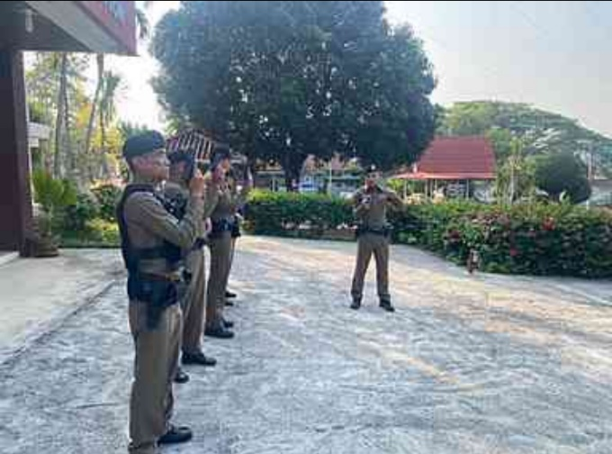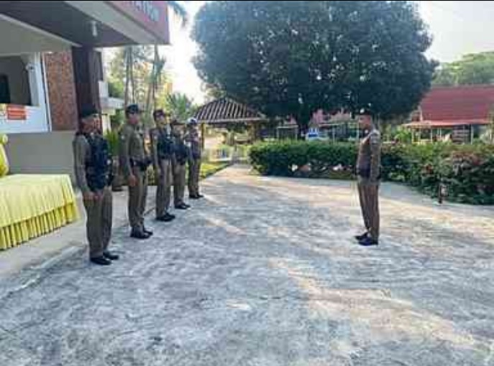
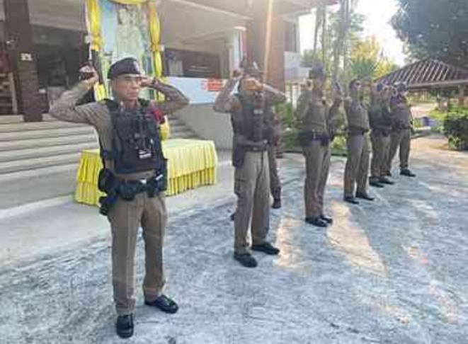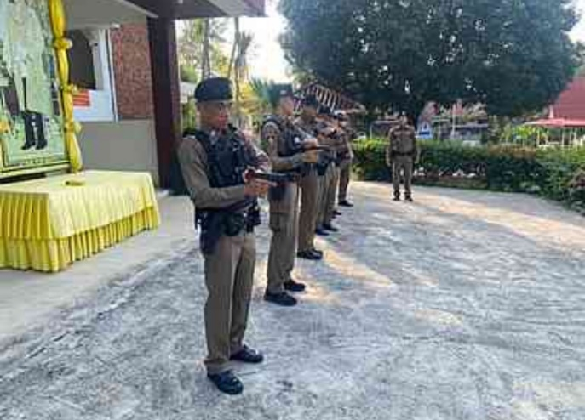
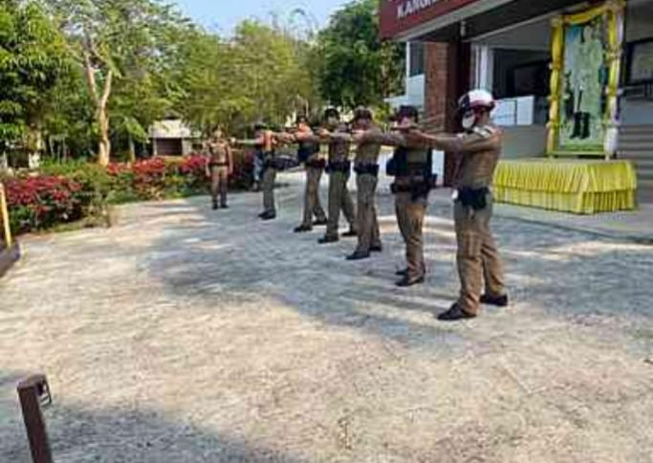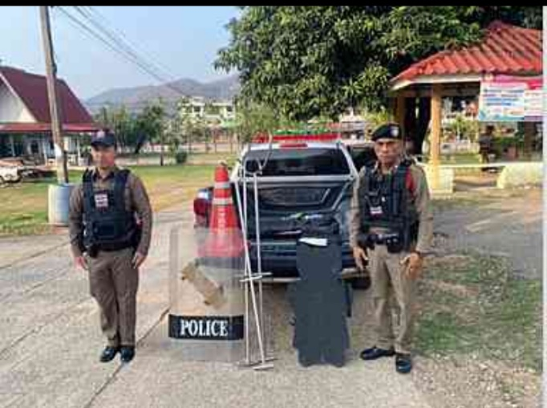

พ.ต.ท.ชาติชาย เกิดมงคล รอง ผกก.ป.สภ.แก่งกระจาน และ พ.ต.ท.ศักดิ์ระพี พูลพิพัฒน์ สวป.สภ.แก่งกระจานพร้อมกำลังรวม 12 นาย ได้มีการตั้งจุดตรวจป้องกันปราบอาชญากรรมทุกวัน วันละ 1 ครั้ง เพื่อป้องกันปราบปรามอาชญากรรม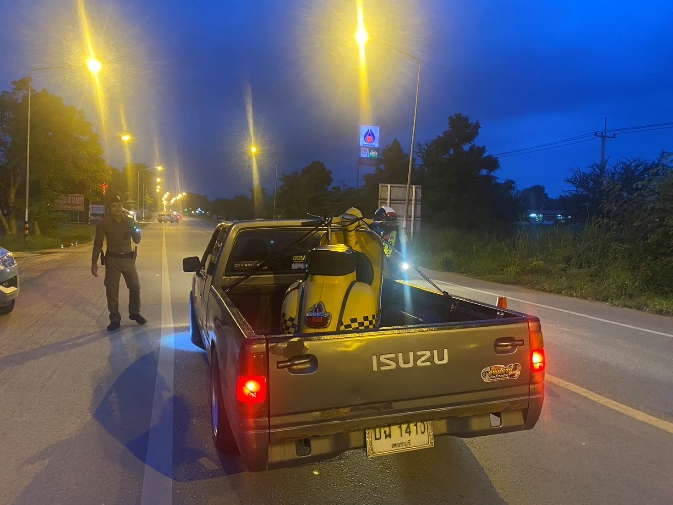 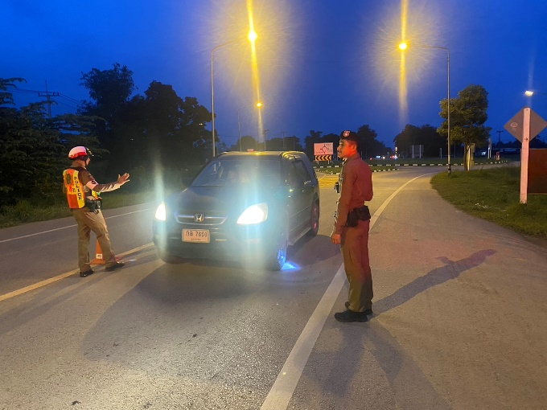
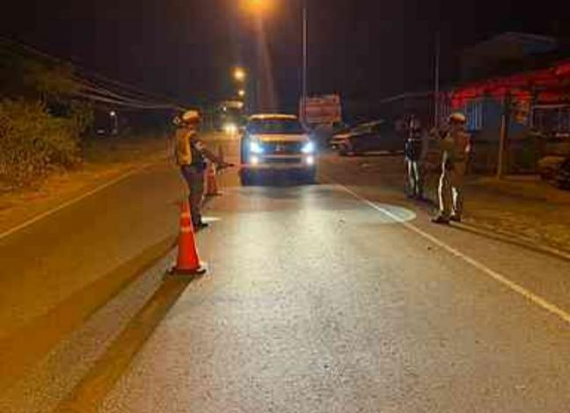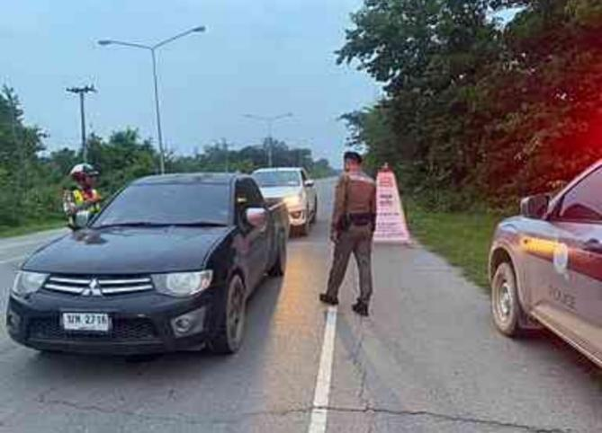
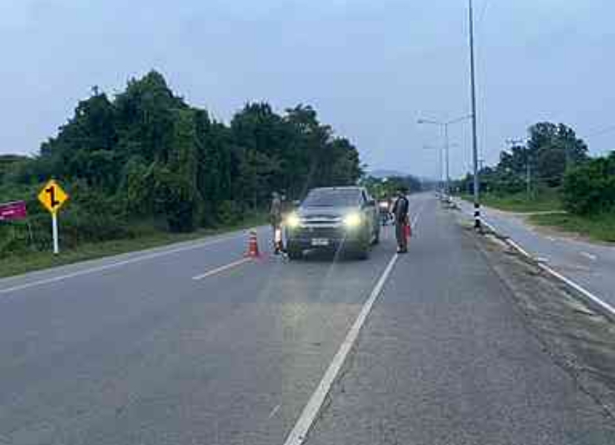

พ.ต.ท.ศักดิ์ระพี พูลพิพัฒน์ สวป.สภ.แก่งกระจาน พร้อมชุดปฏิบัติการ ปะ ฉะดะ กำลังรวม 5 นาย ว.4 ป้องกันอาชกรรมในพื้นที่ตั้งจุดตรวจเคลื่อนที่และตรวจค้นกลุ่มเป้าหมาย กลุ่มเสี่ยง วันละ 1 ครั้ง เพื่อป้องกันปราบปรามอาชญากรรม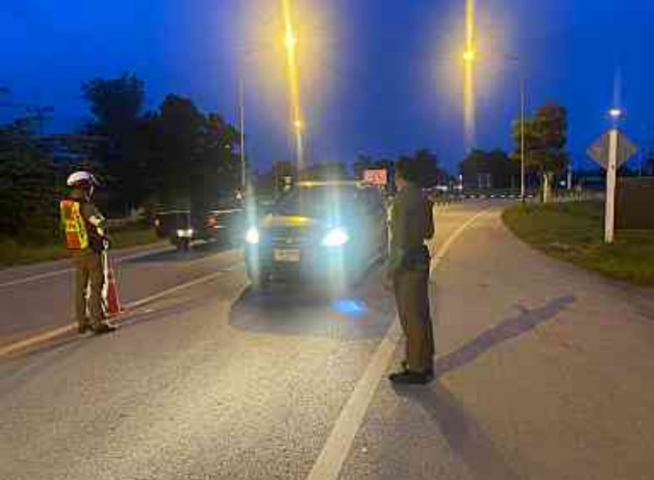 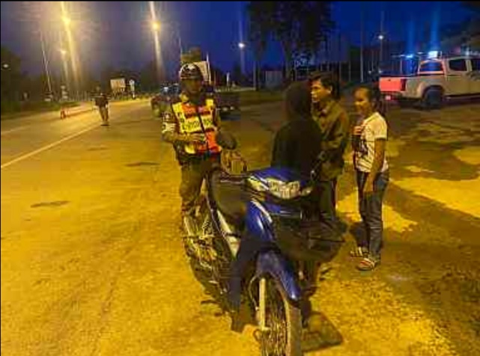
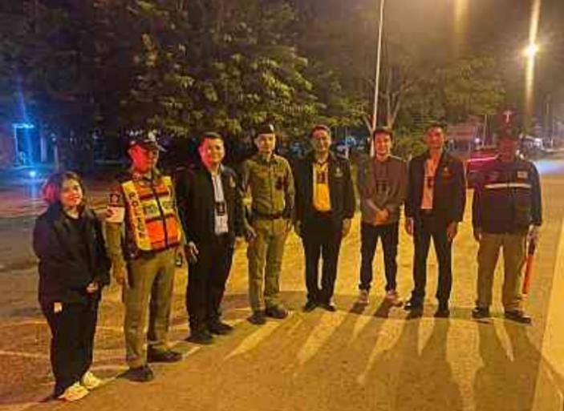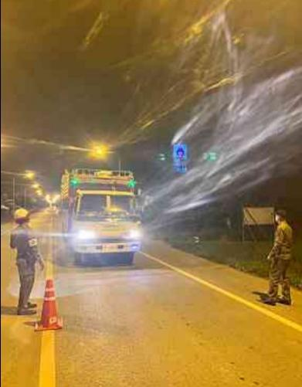
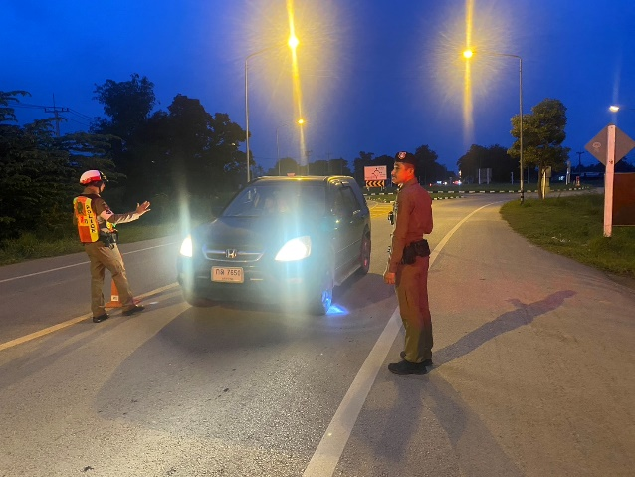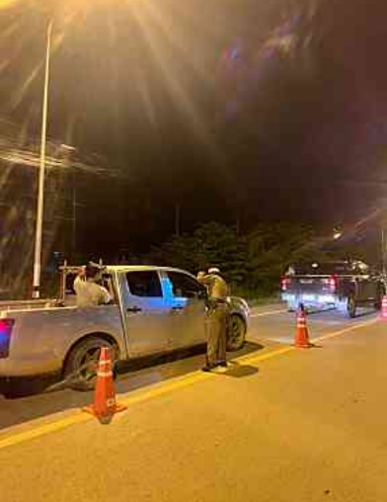

วันนี้ (๒ ธ.ค.67) เวลา 11.00 น. ร.ต.ต.ดำเกิง สุกมาก รอง สว.(ป.) สภ.แก่งกระจาน ร้อยเวร 20
ส.ต.ต.วีรภัทร พึ่งผล ผบ.หมู่ (ผช.พงส.) สภ.แก่งกระจาน สายตรวจรถยนต์ 203 ว.4 ออกตรวจป้องกันเหตุอำนวยความสะดวกบุคคล/สถานที่ท่องเที่ยว ณ เขื่อนแก่งกระจาน ต.แก่งกระจาน อ.เเก่งกระจาน จ.เพชรบุรีเหตุการณ์ปกติ
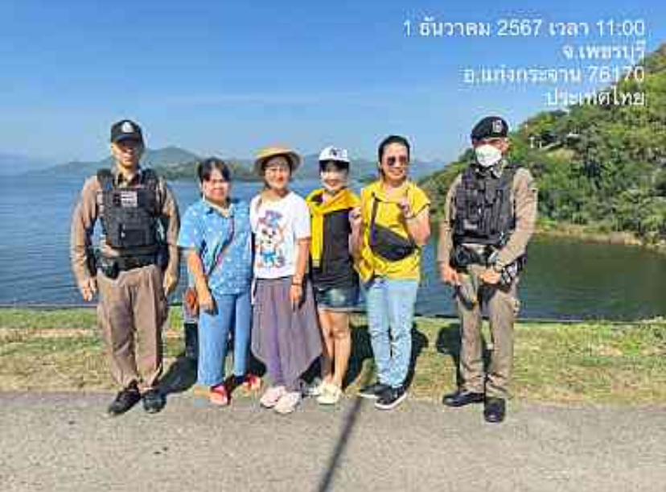

วันนี้ (1 ธ.ค.67) เวลา 11.00 น. ร.ต.ต.ดำเกิง สุกมาก รอง สว.(ป.) สภ.แก่งกระจาน ร้อยเวร 20
ส.ต.ต.วีรภัทร พึ่งผล ผบ.หมู่ (ผช.พงส.) สภ.แก่งกระจาน สายตรวจรถยนต์ 203 ว.4 งานประจำปีวัดห้วยกวางจริง ต.พุสวรรค์ อ.เเก่งกระจาน จ.เพชรบุรี เหตุการณ์ปกติ
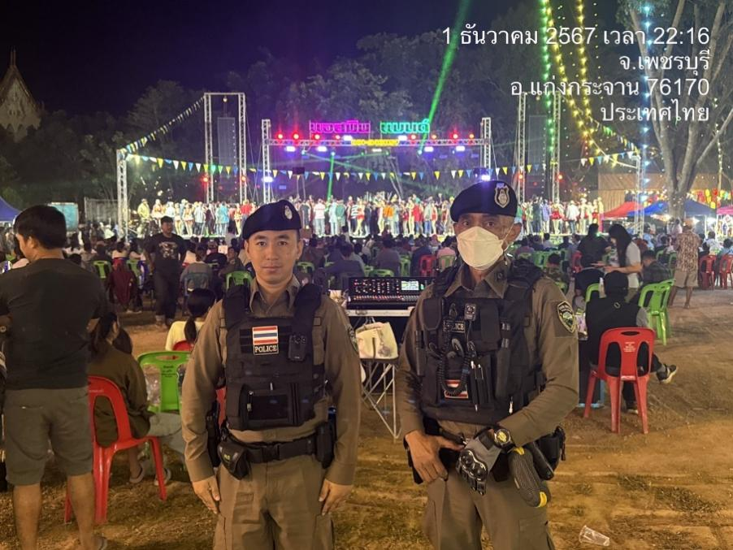

วันที่ 4 ธ.ค.67 เวลา 18.48 น. พ.ต.ท.ศักดิ์ระพี พูลพิพัฒน์ สวป.สภ.แก่งกระจาน พร้อมสายตรวจรถยนต์ ได้ออกตรวจ ร้านสะดวกซื้อ CJ วังจันทร์
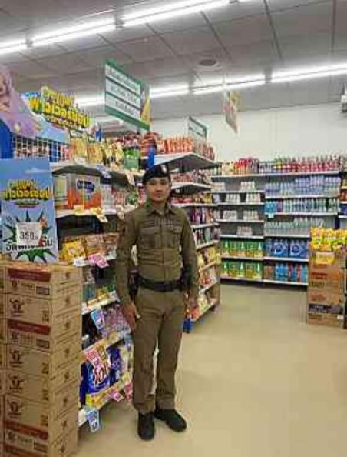
วันที่ 5 ธ.ค.67 เวลา 17.30 น. พ.ต.ท.ศักดิ์ระพี พูลพิพัฒน์ สวป.สภ.แก่งกระจาน พร้อมกำลัง ปล่อยแถวเพื่อดูแลความสงบเรียบร้อย งานกินปลา พาเที่ยวแก่งกระจาน โดยมีนายอำเภอเป็นประธานการปล่อยแถว
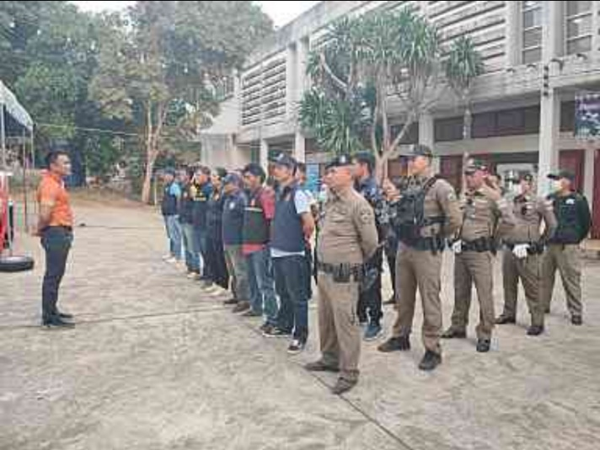

วันที่ 6 ธ.ค.67 เวลา 10.42 น. พ.ต.ท.ศักดิ์ระพี พูลพิพัฒน์ สวป.สภ.แก่งกระจาน พร้อมสายตรวจรถยนต์ ได้ออกตรวจ ธนาคารออมสิน สาขาแก่งกระจาน


วันที่ 9 ธ.ค. 2567 เวลา 12.53 น. ร.ต.ท.ชาลี วิงวอน ร้อยเวร20,พร้อมด้วยสายตรวจรถยนต์ 203 ว.4 ออก ตรวจป้องกันเหตุ สันเขื่อนเเก่งกระจาน อ.เเก่งกระจาน จ.เพชรบุรี เหตุการณ์ปกติ


วันนี้ วันที่ ๗ ธ.ค.67 เวลา 12.43 น. ร.ต.ต.ดำเกิง สุกมาก รอง สว.(ป.) สภ.แก่งกระจาน ร้อยเวร 20
ส.ต.ต.วีรภัทร พึ่งผล ผบ.หมู่ (ผช.พงส.) สภ.แก่งกระจาน สายตรวจรถยนต์ 203 ว.4 ออกตรวจป้องกันเหตุอำนวยความสะดวกบุคคล/สถานที่ท่องเที่ยว ณ เขื่อนแก่งกระจาน ต.แก่งกระจาน อ.เเก่งกระจาน จ.เพชรบุรีเหตุการณ์ปกติ
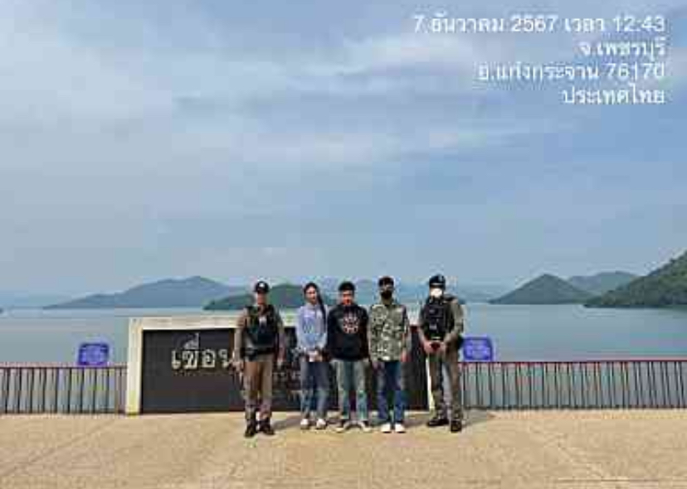
วันที่ ๗ ธ.ค.67 เวลา 17.30 น. พ.ต.ท.ศักดิ์ระพี พูลพิพัฒน์ สวป.สภ.แก่งกระจาน นายอานนท์ รุ่งสว่าง ปลัดอำเภอฝ่ายความมั่นคง อำเภอแก่งกระจาน -ปล่อยแถวข้าราชการตำรวจ สภ.แก่งกระจาน กำนัน ผู้ใหญ่บ้าน ชรบ. รักษาความปลอดภัยและอำนวยความสะดวกการจราจร งานกินปลาพาเที่ยวแก่งกระจาน ณ.อำเภอแก่งกระจาน ต.แก่งกระจาน อ.แก่งกระจาน จว.เพชรบุรี ตั้งแต่วันที่ 5-14 ธ.ค.67
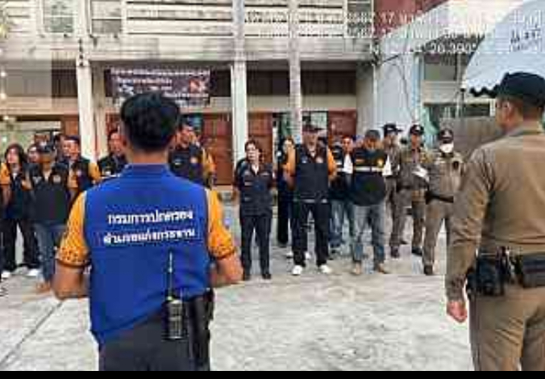

วันนี้ (10 ธ.ค.67) เวลา 14.20 น. ร.ต.ต.ดำเกิง สุกมาก รอง สว.(ป.) สภ.แก่งกระจาน ร้อยเวร 20
ส.ต.ต.วีรภัทร พึ่งผล ผบ.หมู่ (ผช.พงส.) สภ.แก่งกระจาน สายตรวจรถยนต์ 203 ว.4 ออกตรวจป้องกันเหตุเดอะทรีริเวอร์ไซด์ รีสอร์ท ต.สองพี่น้อง อ.เเก่งกระจาน จ.เพชรบุรีเหตุการณ์ปกติ

วันที่ 14 ธ.ค.67 เวลา 20.58 น. พ.ต.ท.ศักดิ์ระพี พูลพิพัฒน์ สวป.สภ.แก่งกระจาน พร้อมสายตรวจรถยนต์ ได้ออกตรวจ ปั๊ม ปตท.บ้านดิน
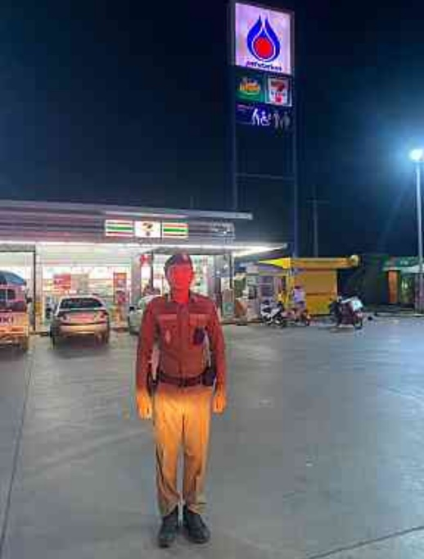

วันที่ 15 ธ.ค. 2567 เวลา 12.00 น. ร.ต.ท.ชาลี วิงวอน ร้อยเวร20,พร้อมด้วยสายตรวจรถยนต์ 203 ว.4 ออก ตรวจป้องกันเหตุ สันเขื่อนเเก่งกระจาน อ.เเก่งกระจาน จ.เพชรบุรี เหตุการณ์ปกติ


วันนี้ ( 20 ธ.ค.67) เวลา 19.00 น.ร.ต.อ.พิทักษ์ บุญมา รอง สวป. สภ.แก่งกระจาน ร้อยเวร 20, สายตรวจรถยนต์ 201,สายตรวจจราจรบ้านดิน ร่วมกับฝ่ายปกครอง ว.4 ป้องกันเหตุงานประจำปีโรงเรียนแก่งกระจานวิทยา ต.วังจันทร์ อ.เเก่งกระจาน จ.เพชรบุรี เหตุการณ์ปกติ
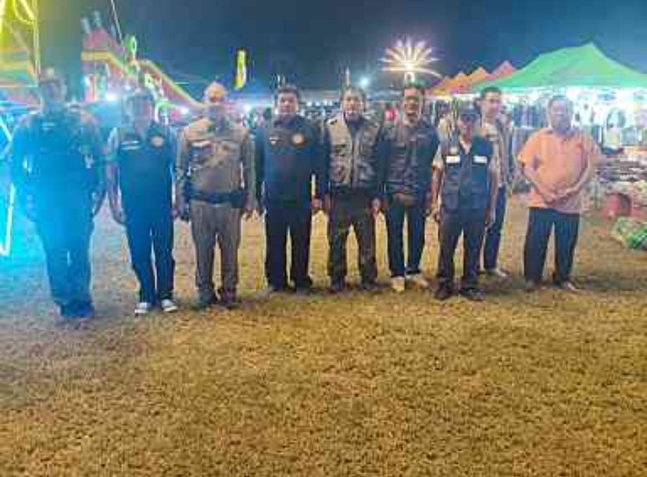

วันที่ 21 ธ.ค.67 เวลา 19.09 น. พ.ต.ท.ศักดิ์ระพี พูลพิพัฒน์ สวป.สภ.แก่งกระจาน พร้อมสายตรวจรถยนต์ ได้ออกตรวจ 7-11 พุสวรรค์
วันนี้ (22 ธ.ค.67) เวลา 13.50 น. ร.ต.ต.ดำเกิง สุกมาก รอง สว.(ป.) สภ.แก่งกระจาน ร้อยเวร 20
ส.ต.ต.วีรภัทร พึ่งผล ผบ.หมู่ (ผช.พงส.) สภ.แก่งกระจาน สายตรวจรถยนต์ 203 ว.4 ออกตรวจป้องกันเหตุอำนวยความสะดวกบุคคล/สถานที่ท่องเที่ยว ณ เขื่อนแก่งกระจาน ต.แก่งกระจาน อ.เเก่งกระจาน จ.เพชรบุรีเหตุการณ์ปกติ

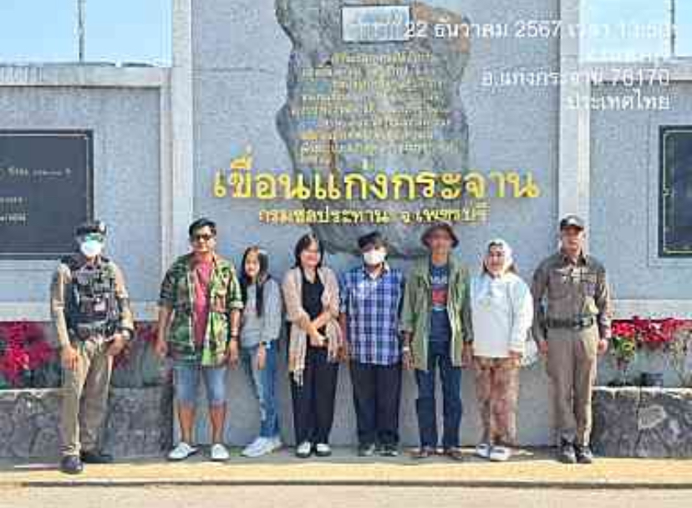

วันที่ 27 ธ.ค. 2567 เวลา 12.00 น. ร.ต.ท.ชาลี วิงวอน ร้อยเวร20,พร้อมด้วยสายตรวจรถยนต์ 203 ว.4 ออก ตรวจป้องกันเหตุ สันเขื่อนเเก่งกระจาน อ.เเก่งกระจาน จ.เพชรบุรี เหตุการณ์ปกติ
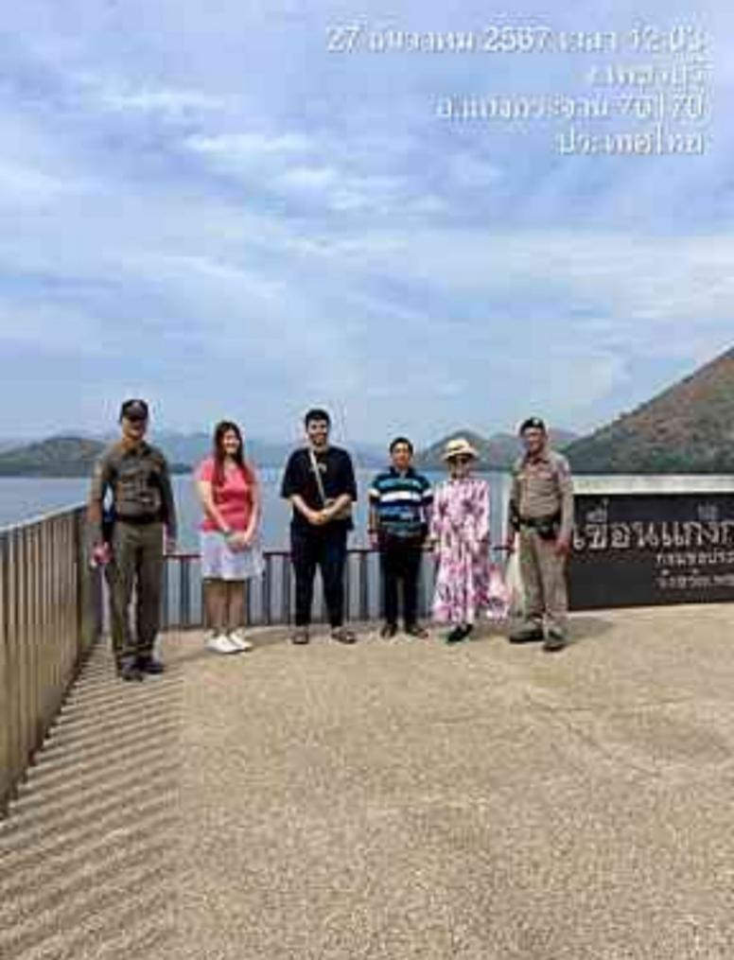
วันนี้ ( 28 ธ.ค.67) เวลา 12.33 น. ร.ต.ต.ดำเกิง สุกมาก รอง สว.(ป.) สภ.แก่งกระจาน ร้อยเวร 20
ส.ต.ต.วีรภัทร พึ่งผล ผบ.หมู่ (ผช.พงส.) สภ.แก่งกระจาน สายตรวจรถยนต์ 203 ว.4 ออกตรวจป้องกันเหตุ ณ ริเวอร์เทลส์ รีสอร์ท ต.แก่งกระจาน อ.เเก่งกระจาน จ.เพชรบุรีเหตุการณ์ปกติ
